**新 书 推 荐**

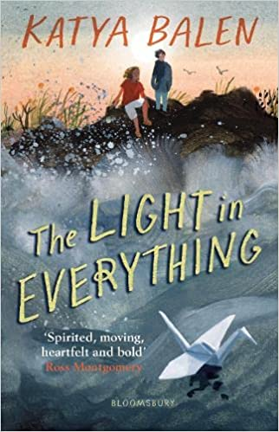**中文书名：《万物之光》**

**英文书名：THE LIGHT IN EVERYTHING**

**作 者：Katya Balen and Sydney Smith (Illustrator)**

**出 版 社：Bloomsbury**

**代理公司：Felicity Bryan/ANA**

**出版时间：2022年4月**

**代理地区：中国大陆、台湾**

**页 数：336页**

**审读资料：电子材料**

**类 型：9-12岁青少年文学**

**内容简介：**

《十月，十月》的作者带来了一个肯定生活价值的全新故事。关于混合家庭的生活以及如何学习在心中为新生活和新的关系找到一片空间。

汤姆仍然是那个安静，胆小的孩子，尽管他爸爸已经离开将近两年了。

佐菲亚正好相反。她的内心有一场猛烈的风暴，让她想与全世界抗争，直到她得到她想要的。

她想要的正是让犹如惊弓之鸟的汤姆离开她的生活。汤姆对吵闹、难以捉摸的佐菲亚的厌恶有过之而无不及，但他不得不搬进佐菲亚的房里去。因为他的妈妈和佐菲亚的爸爸相爱了。他们马上就要有一个新的孩子了。

汤姆和佐菲亚都希望这个愚蠢的孩子从未存在过。但接着，汤姆的妈妈生病了，他们的愿望似乎马上就会实现……

这是一个关于**学会信任、试着放手、带着心中的希望踏入未知世界**的故事，封面由格林纳威奖章获得者西尼·史密斯（Sydney Smith）绘制。

**作者简介：**

**卡提亚·巴伦（Katya Balen）**现在二十多岁，是“Mainspring Arts”的联合负责人，该公司是一家非盈利性机构，用以支持神经发散和自闭症患者的创作机会。她毕业于牛津大学，并完成了故事对自闭症儿童行为影响研究的硕士学位。她的第一部小说《我们所处的空间》（The Space We’re In）入围布兰福德·博泽奖（Branford Boase Award）短名单。《十月，十月》是她的第二部小说，一经出版收到主流媒体的诸多好评，并入围了**卡内基文学奖**。

**西尼·史密斯（Sydney Smith）**是一位儿童书插画家。他的插画获得了诸多奖项，**包括两次格林纳威奖章！**他和家人居住在加拿大。

**谢谢您的阅读！**

**请将回馈信息发至：徐书凝 (Emily Xu)**

安德鲁﹒纳伯格联合国际有限公司北京代表处

北京市海淀区中关村大街甲59号中国人民大学文化大厦1705室, 邮编：100872

电话：010-82504206

传真：010-82504200

Email: Emily@nurnberg.com.cn

网址：www.nurnberg.com.cn

微博：<http://weibo.com/nurnberg>

豆瓣小站：<http://site.douban.com/110577/>

微信订阅号：ANABJ2002

